Онлайн-семинар на тему:
«Вовлечение в оборот земельных участков, находящихся в государственной собственности Краснодарского края, путем проведения торгов, исправление реестровых ошибок и образование земельного участка или земельных участков из земельного участка, находящегося в государственной собственности»
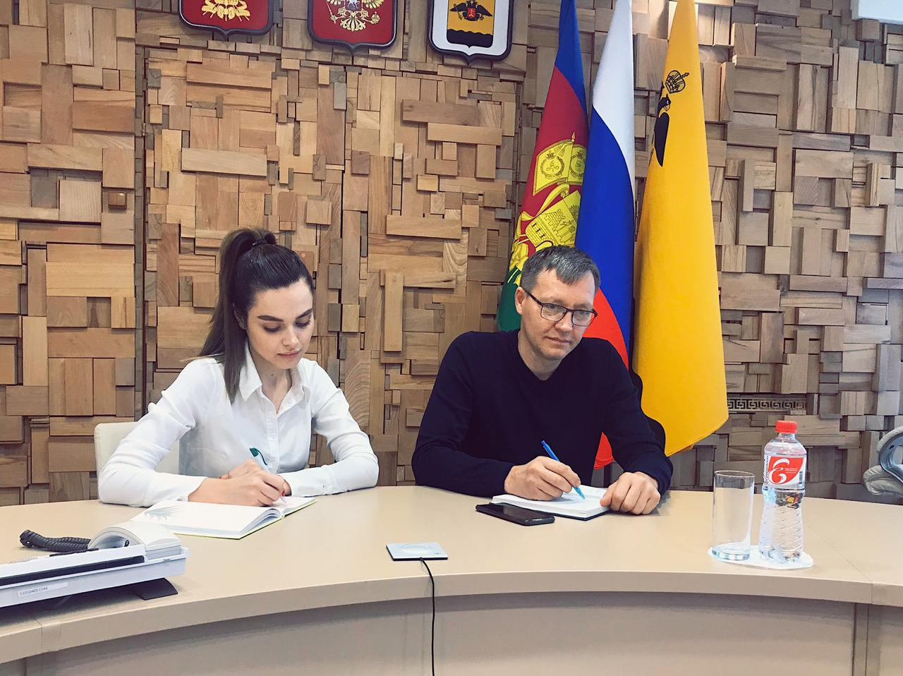

Сегодня в рамках цикла обучающих мероприятий по содействию развитию конкуренции в Краснодарском крае, организованного министерством экономики края, в администрации города прошел заключительный онлайн-семинар.
Темой лекции стало «Вовлечение в оборот земельных участков, находящихся в государственной собственности Краснодарского края, путем проведения торгов, исправление реестровых ошибок и образование земельного участка или земельных участков из земельного участка, находящегося в государственной собственности», а докладчиками выступили сотрудники департамента имущественных и земельных отношений края.
На сегодняшний день огромное количество гектаров земли, находящейся в собственности края, сдается в аренду предпринимателям под реализацию хозяйственной деятельности. Однако остается немало земельных участков, не вовлеченных в хозяйственный оборот. Наша общая задача – информирование заинтересованных граждан о проведении торгов и аукционов.
Для получения информации о проводимых торгах, а также о муниципальных земельных участках, сдающихся в аренду под реализацию хозяйственной деятельности предпринимателям на территории муниципального образования город Новороссийск, необходимо обратиться в управление имущественных и земельных отношений администрации по адресу: ул. Бирюзова, 6, 2 этаж, телефон: 8 (861) 766-12-51.

